**لائحة وحدة القياس والتقويم**

**بجامعة العين العراقية**

يشكل مجلس إدارة وحدة القياس والتقويم بقرار من رئيس الجامعة لمدة ثلاث أعوام قابلة للتجديد وذلك على النحو التالي:

|  |  |
| --- | --- |
| 1. السيد الأستاذ الدكتور/ رئيس الجامعة | رئيساً |
| 1. السيد الأستاذ الدكتور/ مساعد رئيس الجامعة للشؤون العلمية | نائب رئيس مجلس الإدارة |
| 1. مدير وحدة القياس والتقويم | عضواً |
| 1. نائب مدير وحدة القياس والتقويم | عضواً |
| 1. أثنان من عمداء الكليات | أعضاء |
| 1. اثنان من أعضاء هيئة التدريس والخبراء | أعضاء |
| 1. يجوز أن يضم المجلس إلى عضويته اثنين من المجتمع المدني أو سوق العمل من ذوى الخبرة | أعضاء |
| 1. أمين المركز | امين الجلسة |

**الهيكل التنظيمي لمركز القياس والتقويم** 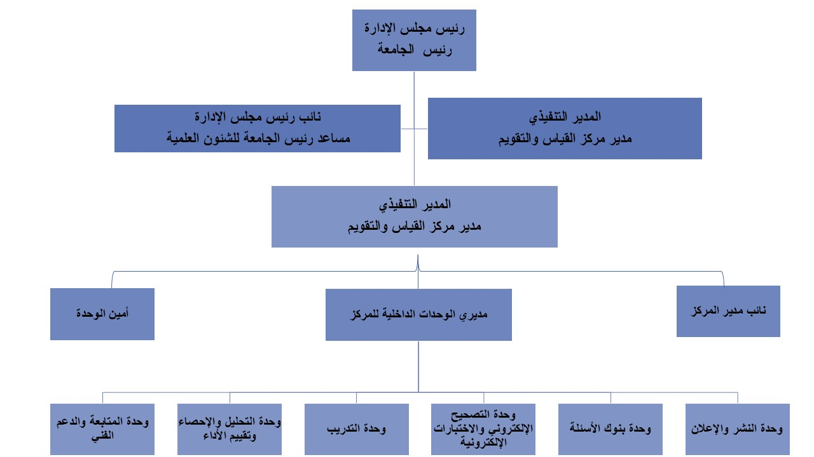

**الرؤيــــــة:**

**نموذجاً يحتذى به في إجراءات القياس والتقويم الاكاديمي لتحقيق اداء متميز في اطار المهام والادوار المنوطة بها الوحدة لتحقيق رؤية الجامعة من التميز.**

**الرسالـــــة:**

**تقييم المخرجات التعليمية للبرامج الأكاديمية في مجالات التعليم والتعلم والبحث العلمي وخدمة المجتمع، وكذلك مستوى جودة الأداء المؤسسي الأكاديمي ومدى استخدام الاستراتيجيات المتقدمة والمعاصرة في الاجراءات للوقوف على آلية التقويم والتحسين المستمر لتحقيق الأهداف الإستراتيجية للجامعة.**

**الأهــــــداف:**

1. **نشر وتعزيز ثقافة القياس والتقويم الشامل في كافة تشكيلات الجامعة والتعريف بماهية الصياغة القابلة للقياس والتقويم.**
2. **تعزيز قدرات ومهارات منتسبي الجامعة على اجراءات عمليات القياس واساليب التقويم وتصميم خطط للتحسين المستمر**
3. **متابعة وتطوير نظم الاختبارات بالجامعة ومدى استخدام وتنفيذ الاختبارات الالكترونية**
4. **تعزيز ثقة مؤسسات المجتمع بعمليات ومخرجات المؤسسة**

**مهـــــام الوحــــــدة:**

* **وضع النماذج المختلفة التي تستخدم لتقييم أنشطة البرنامج المختلفة بجانبيها الأكاديمي والإداري في ضوء المعايير التي حددتها المجلس العراقي للاعتماد الهندسي.**
* **تحليل نتائج القياس والمتابعة والتقويم لكافة الأنشطة الأكاديمية والبحثية والإدارية والخدمية ورصد السلبيات والإيجابيات داخل البرنامج.**
* **اعداد تقرير بها مشفوع بالمقترحات لتطوير أداء البرنامج لتعزيز جودة التعليم وتحسين مخرجات التعلم لدى الطلاب وكخطوة أساسية للتأهيل للاعتماد، لرفعها إلى اللجنة الفرعية لإدارة البرنامج.**
* **العمل على تنويع اساليب القياس وتبني الاساليب الحديثة في مجال قياس وتقويم الاداء المؤسسي الاكاديمي.**
* **عقد ورش العمل ودورات تطويرية لجميع الفئات الجامعية والعاملين بالجامعة للتوعية بمستجدات وطرق القياس والتقويم.**
* **اعداد ورش عمل لأعضاء هيئة التدريس في اخلاقيات القياس والتقويم الطلابي.**
* **تقديم الاستشارات العلمية لأعضاء هيئة التدريس والطالب حول منظومة القياس والتقويم.**
* **إجراء الدراسات اللازمة لتقييم وتقويم الامتحانات بالبرنامج ورفع تقارير بشأنها للإدارة العلي للجنة الفرعية لإدارة البرنامج مشفوعة بمقترحات التطوير اللازمة لذلك.**
* **إعداد ميثاق لنظم تقويم الطلاب، يتضمن جميع القواعد واللوائح والقوانين المنظمة لعملية التقويم.**
* **مناقشة تقرير قياس الرضا لجميع أطراف مجتمع البرنامج الداخلي والخارجي واتخاذ القرارات والإجراءات لرفع مستوى الرضا.**
* **إعداد تقارير عن نتائج الامتحانات وإحصائياتها ورفعها للجنة الفرعية لإدارة البرنامج.**
* **التحقق من مخرجات التعلم المستهدفة ، ومسار العملية التعليمية في اتجاهها السليم من خلال التغذية الراجعة التي تتوفر من خلال الاستبيانات ونتائج المقررات الدراسية ومن خلال ملف المتابعة الخاص بكل مقرر، وتقارير نتائج الامتحانات وإحصائياتها، وكذلك من خلال المقابلات الشخصية للطلبة والملاحظة.**
* **رصد نقاط القوة والضعف في العملية التعليمية وإعداد تقرير نهائي عنها ورفعه للجنة الفرعية لإدارة البرنامج لمناقشته لتفادي السلبيات وتصحيح مسارها في ضوء نتائج العملية التقويمية وتدعيم نقاط القوة.**
* **وضع معايير اختيار رئيس الكنترول وأعضائه ولجان سير الامتحانات ورؤساء اللجان والملاحظين بالتنسيق مع أ.د/ وكيل الكلية لشئون التعليم والطلاب ، وفقا للقوانين واللوائح المنظمة لذلك ورفعها إلي اللجنة الفرعية لإدارة البرنامج.**
* **متابعة تنفيذ خطة سير الامتحانات.**
* **وضع المواصفات القياسية لورقة أسئلة الامتحان.**

**نماذج الاستبيانات لقياس الأداء:**

**استبانات جامعة العين لاستطلاع آراء الطلاب وأعضاء هيئة التدريس والقيادات الأكاديمية والعاملين بالجامعة والمجتمع الخارجي:**

**🔴أولا: الاستبيانات الخاصة باستطلاع آراء طلاب الجامعة**👇

1️⃣استبيان الفاعلية التعليمية لبرامج الجامعة وتخصصاتها من وجهة نظر الطلاب

2️⃣استبيان عن رأى الطلاب في الخدمات الجامعية

* استطلاع رأي الطلاب عن تقييم أداء القيادات الأكاديمية بجامعة العين ونمط قيادتهم
* استطلاع رأي الطلاب في الأنشطة الطلابية التي تقدمها جامعة العين

**🔴ثانيا: الاستبيانات الخاصة باستطلاع آراء السادة أعضاء هيئة التدريس والقيادات الأكاديمية**

1️⃣استبيان لاستطلاع رأى القيادات الأكاديمية للفاعلية التعليمية لتخصصات وبرامج الجامعة

2️⃣استبيان لاستطلاع رأى أعضاء هيئة التدريس للفاعلية التعليمية لتخصصات وبرامج الجامعة

3️⃣استطلاع رأى أعضاء هيئه التدريس والهيئة المعاونة عن البحث العلمي والأنشطة العلمية جامعة العين

4️⃣استطلاع رأي أعضاء هيئة التدريس والهيئة المعاونة حول الخدمات الجامعية

5️⃣استطلاع رأي أعضاء هيئة التدريس والهيئة المعاونة عن تقييم أداء القيادات الأكاديمية بجامعة العين ونمط قيادتهم

6️⃣استطلاع رأي العاملين بالجامعة في الإجراءات الاحترازية التي اتخذتها جامعة العين لمواجهة جائحة كورونا

How Keycap: 7 emoji looks on Facebook. الاحتياجات التدريبية في مجال القياس والتقويم للسادة أعضاء هيئة التدريس ومعاونيهم بجامعة العين

**🔴ثالثا: الاستبيانات الخاصة باستطلاع آراء العاملين بالجهاز الإداري بالجامعة**👇

1️⃣استطلاع رأي العاملين بجامعة العين حول آليات تقييم أدائهم

2️⃣استبيان الرضا الوظيفي للعاملين بالجهاز الإداري بجامعة العين

3️⃣استطلاع رأي العاملين عن تقييم أداء القيادات الإدارية بجامعة العين ونمط قيادتهم

4️⃣استطلاع رأي العاملين بالجامعة في الإجراءات الاحترازية التي اتخذتها جامعة العين لمواجهة جائحة كورونا

**🔴رابعا: الاستبيان الخاص باستطلاع آراء خريجي الجامعة**👇

1️⃣استبيان عن رأى الخريج في الخدمات الجامعية

🔴**خامسا: الاستبيانات الخاصة باستطلاع آراء المجتمع الخارجي**👇

1️⃣إستبيان لقياس دور الجامعة في المجتمع وما تقدمه من خدمات

2️⃣استبيان لتقييم الأطراف المجتمعية للبرامج التعليمية والتخصصات المختلفة بالجامعة

3️⃣استطلاع رأي المستفيدين من الخدمة عن تقييم أداء القيادات بجامعة العين ونمط قيادتهم